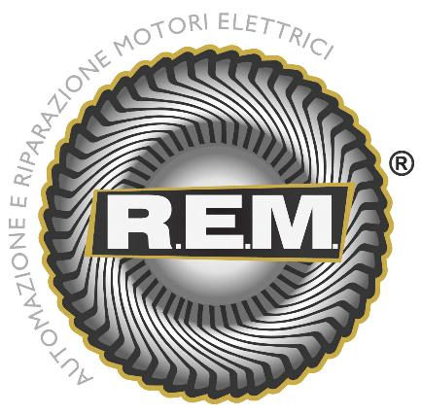

**Operiamo da decenni nella realizzazione di riparazioni, manutenzioni e controllo energetico di macchine elettriche e nella progettazione, realizzazione e manutenzione di impianti e sistemi sia elettrici che elettronici**.

**I** **NOSTRI CAMPI DI INTERVENTO:**

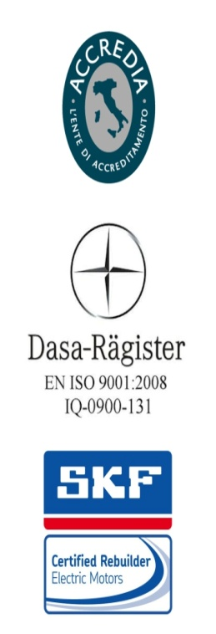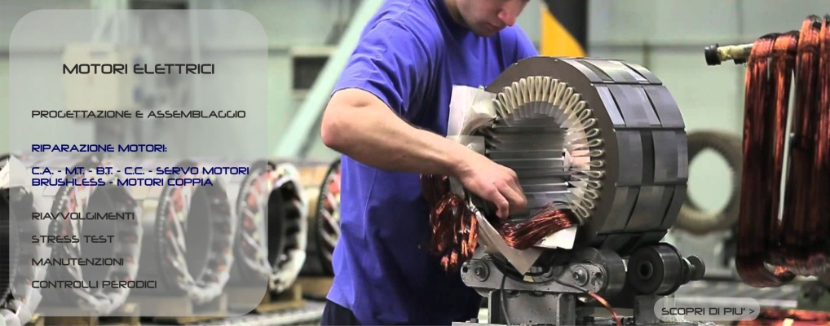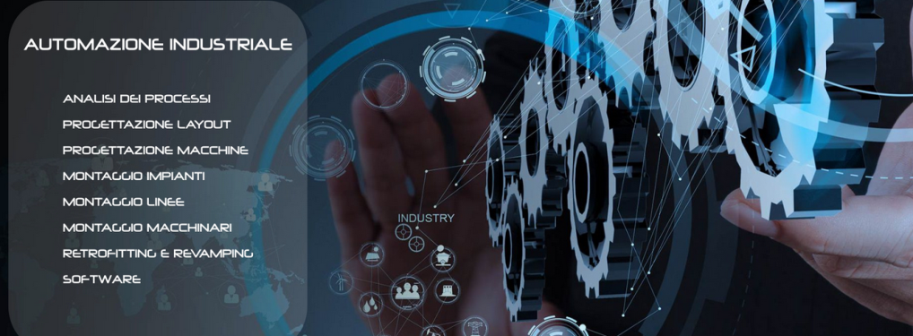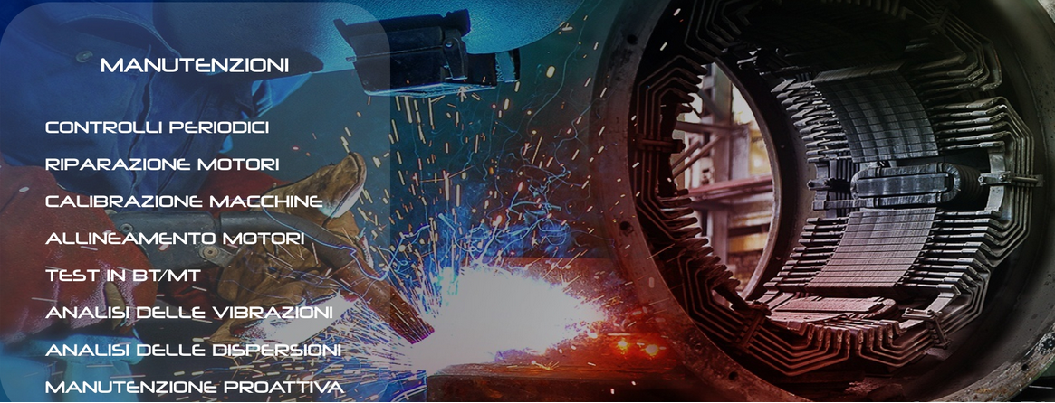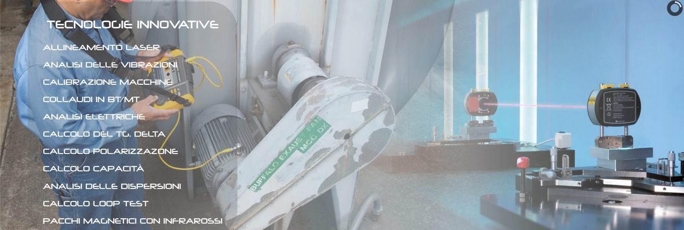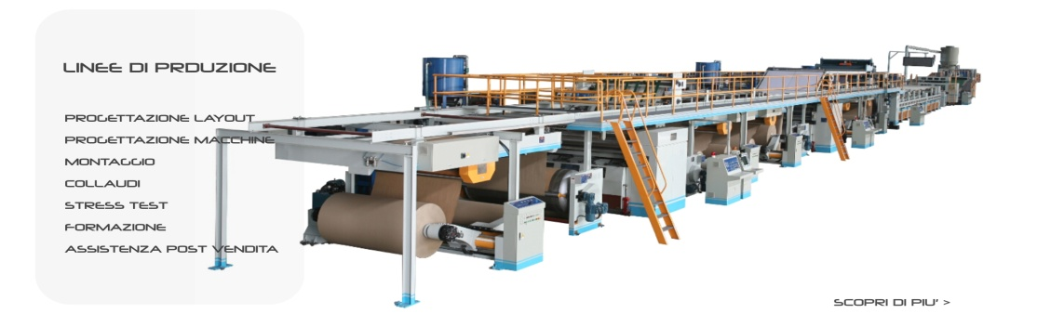**- Riparazioni – Manutenzioni – Automazione Industriale – Analisi del risparmio Energetico – Progettazione Linee di processo – Vendita e assistenza Pompe.**